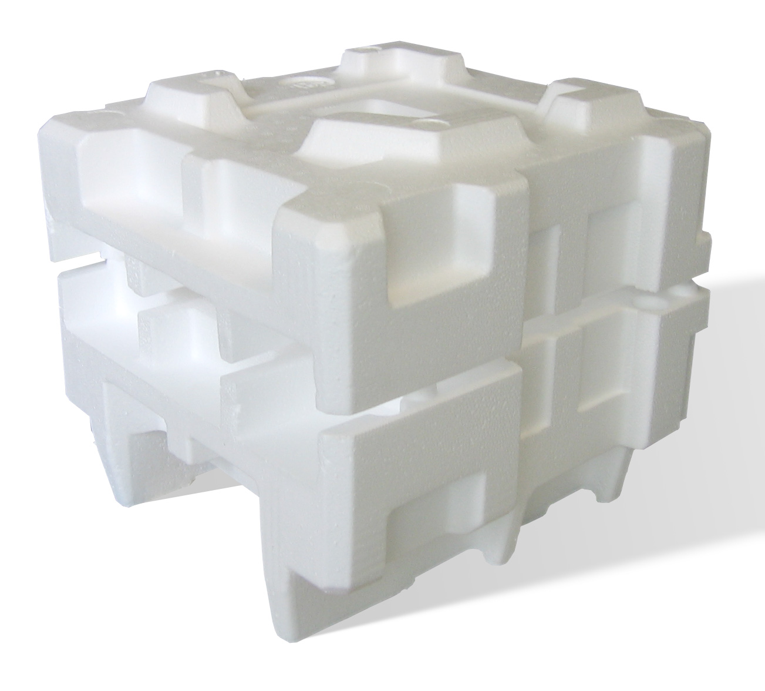

Skräpätaren

Inledning | Den här demonstrationen går ut på att man trycker ner skummad polystyren (frigolit) i en bägare med aceton (propanon) och ser frigoliten (polyetenylbensen) ”försvinna”. Eftersom polystyrenskum till största del utgörs av luft (minst 95 %) kommer den att packas ihop när acetonen löser upp den och därmed minskar volymen. Det ser ut som att skumplasten försvinner.
Material | Aceton, Skummad polystyren (frigolit), 250 ml bägare, aluminiumfolie.
Riskbedömning | Aceton är brandfarligt. Använd skyddsglasögon och personlig skyddsutrustning. En fullständig riskbedömning ges av undervisande lärare.
Utförande | - Bägaren kläs med aluminiumfolie runt botten så att man inte ser den aceton som du sedan häller ned i bägaren. När detta är gjort tar du fram stavar av frigolit och sätter ned i acetonen och ser stavarna försvinna.
Övrigt | Demonstration Tid: ca 3 minuter Svårighetsgrad: Enkel

Till läraren
Underlag för riskbedömning | Aceton: Brännbart, utropstecken, Fara, H 225, H319, H336, EUH066 och P 210, P240, P261, P280, P305+351+338  aluminiumfolie Brännbart, Fara, H 228, 261och P210, P223, P231+232, P240+241, P280, P334+335, P370, P378, P402+404”Risker vid experimentet” gäller endast de kemikalier som nämnts, under förutsättning att beskrivna koncentrationer, mängder och metod används.  Som lärare förväntas du göra en fullständig riskbedömning för dig själv och din elevgrupp. Aceton är väldigt brandfarligt, måttligt farlig att inandas och uttorkande på huden.
Teori
Tips | Alternativt kan man ta en skalle från biologin och ställa bägaren i huvudet. Man kan ”trycka ” i kunskap i huvudet i form av frigolit!

